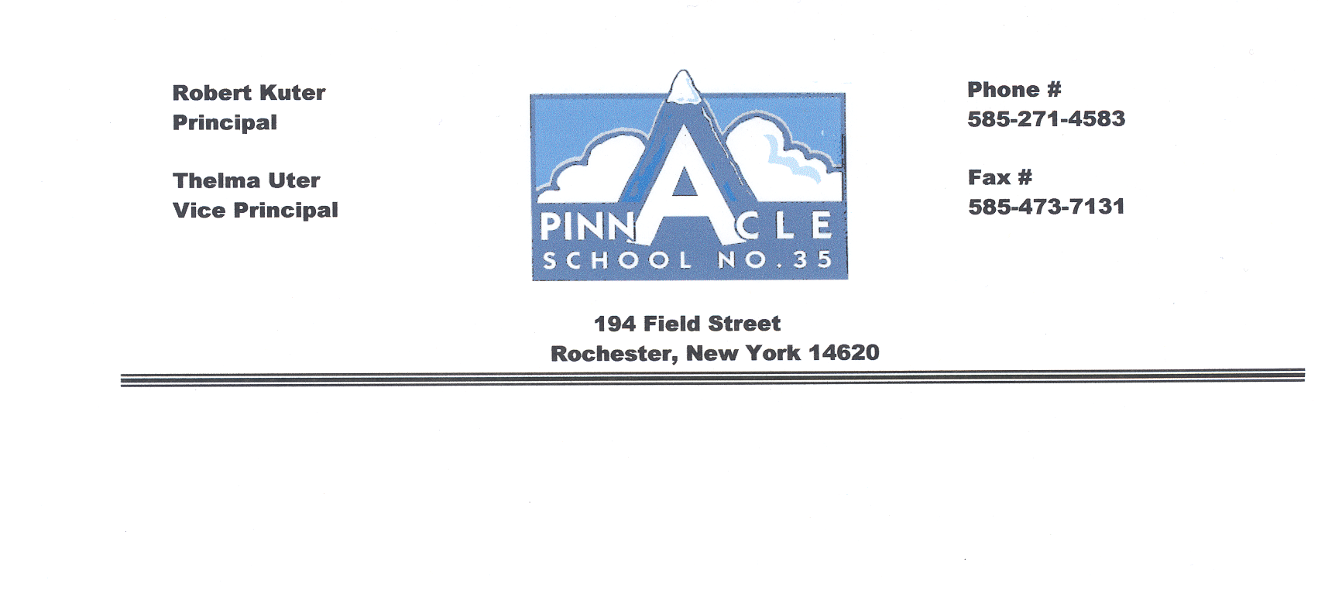
Brenda Torres-Santana
Principal

Valerie Holberton
Assistant Principal

Apreciados Padres o Tutores:
Ahora que el año escolar ha comenzado, es importante que tengamos información y la aprobación apropiada en algunos documentos. Favor de completar los artículos con los asteriscos (*) y enviar los formularios completados a la escuela con su hijo/hija.

*1. Hoja de información del estudiante: Este formulario nos da la información de emergencia correcta que necesitamos para comunicarnos con los padres. Favor de hacer la corrección y la actualización necesaria, elimine cualquier información que no sea correcta.
*2. Compacto escolar para padres: Este formulario describe las responsabilidades de los Padres/Estudiantes/Personal. Los estudiantes y los padres tienen que leer, discutir y firmar este formulario y devolverlo a la escuela.
*3. Formulario de consentimiento medico para excursiones y caminatas: Este formulario es el consentimiento para ir a excursiones escolares. Le información en este formulario es revisada por la enfermera, quien luego da la autorización para que su hijo(a) participe en las excursiones durante el año escolar.
*4. Permiso de biblioteca: Este permiso autoriza a los estudiantes a sacar libros fuera de la biblioteca.
*5. Reglamento para el uso del internet: Este es un consentimiento que permite a su hijo(a) tener acceso a las páginas del internet siguiendo los reglamentos del internet del distrito.
*6. Formulario para autorización de uso de fotos: Este formulario nos da el consentimiento que permite el uso de fotos que pudieran incluir el retrato de su hijo(a) con propósito de publicidad.
7. Política de participación de los padres: Esta es una guía para los padres relacionada a la
participación de los padres en la Escuela Núm. 35.
8. Solicitudes para el almuerzo: serán enviadas por correo al final del mes, si usted no recibe una en el hogar nosotros tendremos copias adicionales en la oficina principal. El distrito requiere que cada estudiante tenga una solicitud en archivo. Favor de llenar una solicitud aunque su hijo(a) no vaya a cualificar para un almuerzo gratis o a precio reducido.
9. Folleto para padres: Esta es un guía para los padres que contiene información y procedimientos para la Escuela Núm. 35.
*Favor de firmar el compromiso (Folleto de Padres) y devuelva a la escuela.

Favor de completar los formularios y de enviarlos a la escuela con su hijo(a) mañana. Es necesario que usted complete un formulario por cada niño(a) en su hogar que asista a la Escuela Núm. 35. Si tiene alguna pregunta, favor de dirigirlas al maestro del salón de clase.

Sinceramente,
Brenda Torres Santana
Principal

